附件：

**心理普查操作步骤**

1、打开浏览器，在地址栏输入http://192.168.101.8/login.aspx，在账号栏输入自己的学号，密码为123456，确认无误后点击登录。

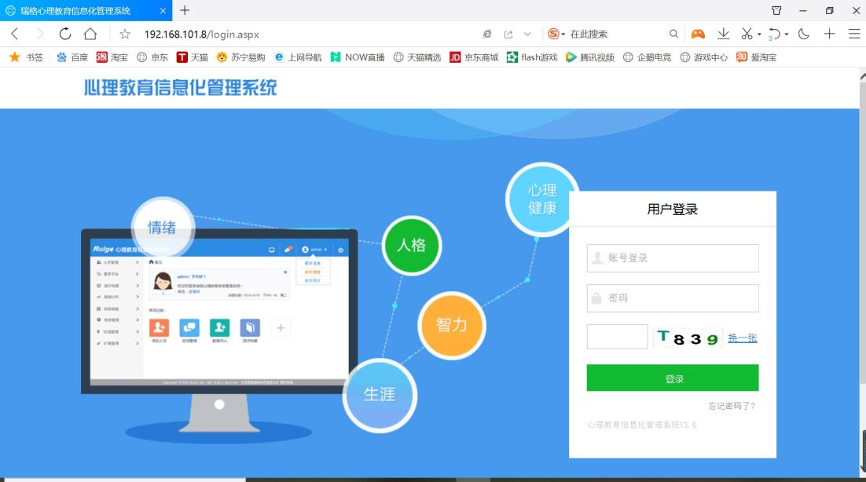

**注意：中职学号8位数字**

**高职学号9位数字**

**在此输入学号**

**密码123456**

2、登录后，确认姓名是否正确，无误后点击心理测评。

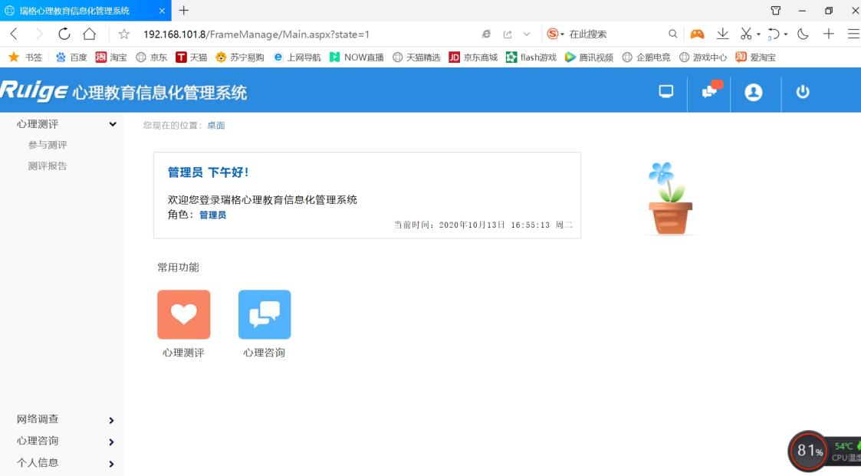

**点击心理测评**

**请确认姓名是否正确**

3、进入心理测评后，会看到两个量表，**两个量表都要做**，请分别点击进入测试。

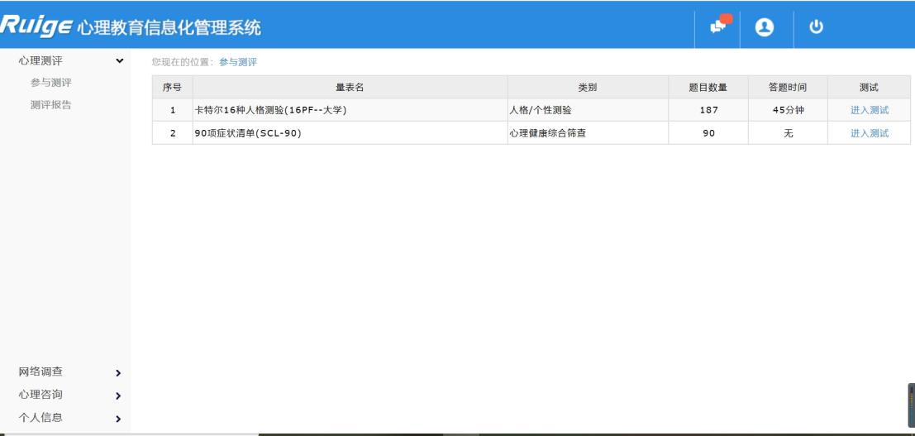

高职生完成2个量表测试

中职生完成1个量表测试

**分别点击进入测试**

4、进入测试后，认真阅读指导语，并点击开始测试。

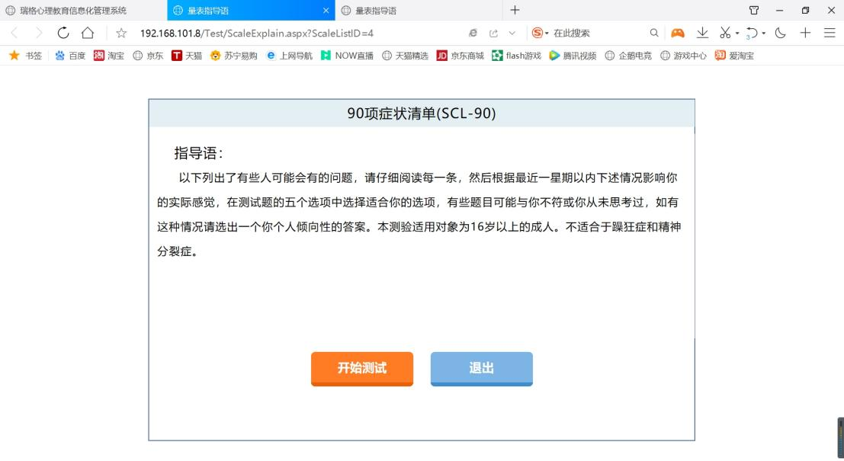

**点击开始测试**

5、请根据自己的实际情况如实填写，填写完毕后，系统提示测试完成，点击确定后即可提交试卷。

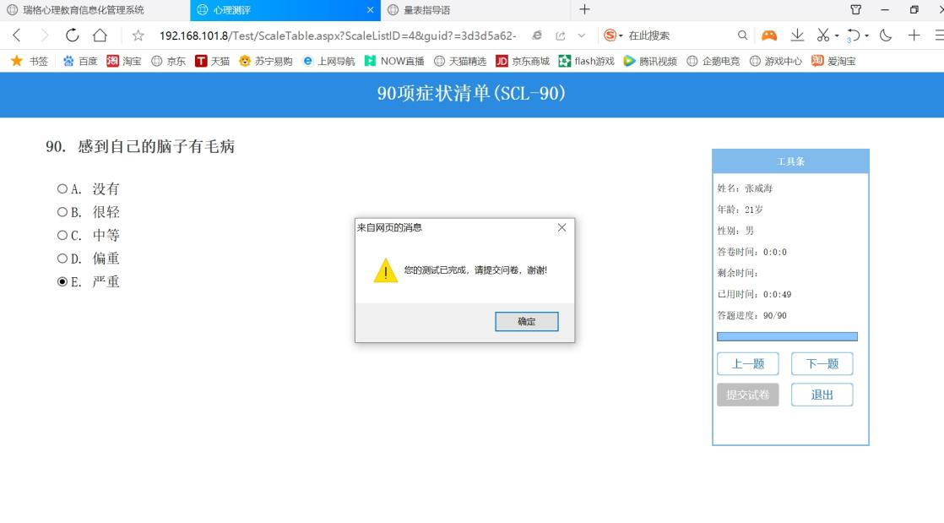

**点击提交试卷**

6、点击提交试卷后，会弹出“保存信息成功”对话框，说明测试已提交，可关闭此页面，进行下一个测试，两个测试操作方法一样，确认提交保存信息成功，即完成本次心理测试，可关闭页面离开。

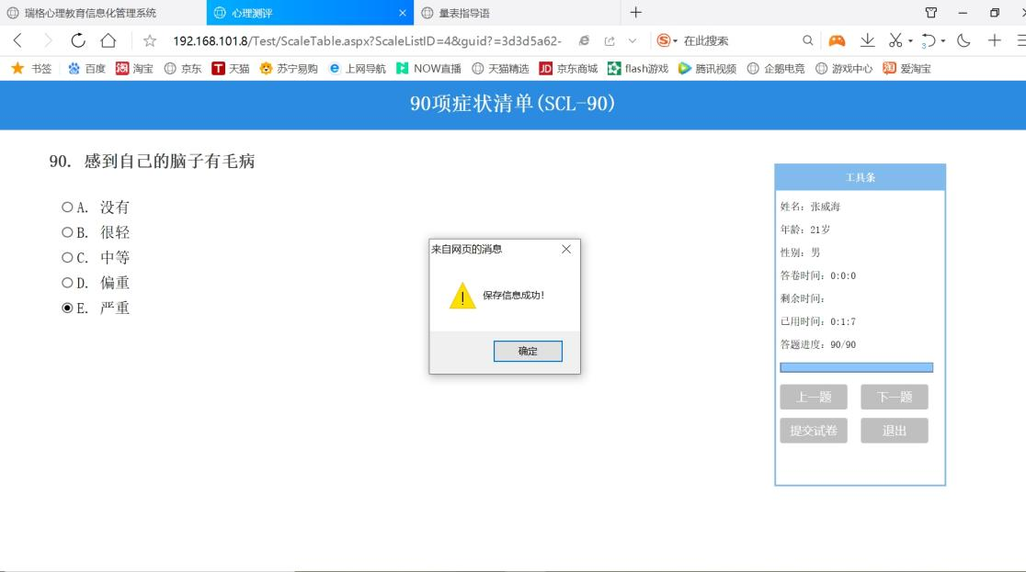

**弹出此对话框说明提交成功，可关闭页面。**